ORTAOKULU 2018-2019 EĞİTİM-ÖĞRETİM YILI 5-… SINIFI 2. DÖNEM DİN KÜLTÜRÜ VE AHLAK BİLGİSİ DERSİ 1. YAZILI SINAVI
Adı Soyadı :……………………………………… Numarası: ………
SORULAR (İlk 3 soru 10 puan, diğerleri 5’er puandır)
- Aşağıdaki bilgilerden doğru olanın başına D yanlış olanın başına Y harfi yazınız.

(…….) Cumhuriyet Bayramı dinî bayramlarımızdandır.
(…….) Allah’ın varlığı ve birliği Kur’an’ın konuları arasındadır.
(…….) Kur’an insan- insan ilişkisinde yol gösterir.
(…….) Allah evreni yaratmış ve kendi hâline bırakmıştır.
(…….) Hz. Hasan, Hz. Muhammed (s.a.v.)’in torunlarından biridir.

- Verilen kelimeleri boşluklara uygun şekilde yazınız. (Fazla verilen kelimeyi dikkate almayınız.) Kurban, kul hakkı, Zafer, inanç, şükür, Kuran-ı Kerim

Kur’an, İslam’ın ........................ esasları konusunda bilgiler verir.
İnsan, verdiği nimetlere karşılık olarak Allah’a ..........................etmelidir.
…………………………... İslam dininin ana kaynağıdır.
İnsanların sahip olduğu hakları zorla, haksız yere almaya …………..………. denir.
Her yıl 30 Ağustosta kutladığımız bayram ………………………. Bayramıdır.

- Aşağıda besmele ve Fil Suresinin bölümleri karışık olarak verilmiştir. Bunları doğru sıralanmış bir şekilde noktalı alana yazınız.
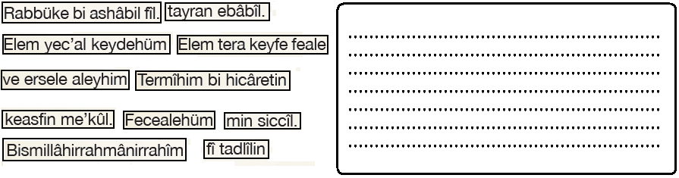
- Aşağıda Fil Suresi’nin anlamını oluşturan cümleler iki parçaya ayrılmış olarak verilmiştir. Her cümleyi doğru tamamlayan ifade ile eşleştiriniz.
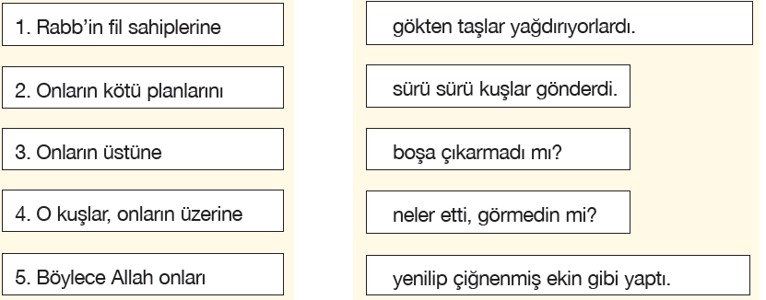

- ”İnsanların bizzat kendi işledikleri yüzünden karada ve denizde düzen bozuldu” (Rum suresi, 41.)
Yukarıdaki ayet hangi konu ile ilgilidir?
A-İnsan –İnsan ilişkisi
B- Allah- Evren ilişkisi
C- İnsan –Evren ilişkisi
D- Allah –İnsan ilişkisi

- Kur’an’da geçen Fil Suresinde anlatılan ve Kâbe’yi yıkmaya geldiğinde Allah tarafından üzerine ............ kuşları gönderilerek cezalandırılan kişi ..............’dir.
Yukarıdaki boşluklara hangi kelimeler gelmelidir?
- Ebabil - Ebu Cehil
- Ebabil - Ebrehe
C- Bıldırcın - Ebrehe
D- Ebabil - Ebu Süfyan

- Aşağıdaki yargılardan hangisi Kur’an için söylenemez?
- Sadece inanç esaslarından bahseder.
- İnsanları iyiye ve doğruya yönlendirmeyi hedefleyen ahlaki öğütler içerir.
- İbadetle ilgili bilgiler yer alır.
- Geçmişte yaşamış bazı topluluklar ve bunlara gönderilen peygamberlerin hayat öykülerini içerir.

- “Muhakkak ki biz bu Kur’an’da insanlara her türlü misali çeşitli şekillerde anlattık...”(İsrâ suresi, 89. ayet) ayeti Kur’an’ın hangi özelliğini göstermektedir?
A- Öğüt verici
B- Yönlendirici
- Hatırlatıcı
- Açıklayıcı

- Aşağıdakilerden hangisi dinî bayramlarımızdan biridir?
- Cumhuriyet Bayramı
- Ulusal Egemenlik ve Çocuk Bayramı
- Zafer Bayramı
- Kurban Bayramı

- Aşağıdakilerden hangisi Ramazan ayı ile ilgili bir kavram değildir?
- Oruç
- Sahur
- Kurban
- İftar
- Aşağıdaki bayramlardan hangisine sebep olan olay yıl olarak en önce gelir?
- Cumhuriyet Bayramı
- Zafer Bayramı
- Ulusal Egemenlik ve Çocuk Bayramı
- Atatürk’ü Anma Gençlik ve Spor Bayramı

- “Muhakkak ki Allah, adaleti, iyiliği, akrabaya yardım etmeyi emreder, çirkin işleri, fenalık ve azgınlığı da yasaklar. O, üşünüp tutasınız diye size öğüt veriyor.” (Nahl suresi, 90. ayet.) ayeti aşağıdakilerden hangisiyle ilişkilidir?
- İnsan- insan ilişkisi
- Allah- evren ilişkisi
- Allah- insan ilişkisi
- İnsan- evren ilişkisi

- Gerekli ihtiyacın dışında yapılan yersiz harcamalar aşağıdakilerden hangisidir?
- Cimrilik
- İsraf
- Alışveriş
- Yardımseverlik
- Hz. Muhammed (s.a.v.)in çocuklarından hangisi kendisinden sonra vefat etmiştir?
- İbrahim
- Rukiye
- Zeynep
- Fatıma
- Ramazan ve Kurban bayramlarının bir gün öncesine ne denir?
- Mevlit,
- Berat
- Arefe
- Ramazan
- Peygamberimizin ‘’iki reyhanım’’ dediği torunlarının adları nelerdir?
A)Enes ve Zeyd
B) Hasan ve Hüseyin
C) Ai ve Ömer
D) Mahzure ve Rafi

- Aşağıdakilerden hangisi dini bayramlarımızın özelliklerinden değildir?
- Sadece ülkemizde kutlanır.
- Dargınlıkların ve küslerin barışmasına sebep olur.
- Birlik ve beraberliğimizi artırır.
- Paylaşma ve yardımlaşma duygularımızı güçlendirir

